Тема: Потребности и интересы

Потребность - нужда человека в том, что составляет необходимое условие его существования

ВИДЫ ПОТРЕБНОСТЕЙ
- классификация

Биологические  (органические, материальные) | Социальные | Духовные  (идеальные)
Потребности, обеспечивающие физическое существование человека и отражающие биологическую сущность человека  Развитие человека как индивида | Потребности, отражающие социальную сущность человека. Они связаны с тем, что человек живёт в обществе и ему нужно участвовать в общественной жизнедеятельности  Развитие человека как личности | Потребности, необходимые для нормального развития человеческой индивидуальности
потребности в воздухе, пище, воде, одежде, жилье, сне и т.д. | потребность в общении, в деятельности, общественном признании | потребности в познании окружающего мира и самопознании, в творческой деятельности и самореализации.

- классификация

Разработана американским психологом А. Маслоу

Первичные потребности
Физиологические | потребность в воспроизводстве рода, в пище, дыхании, отдыхе, одежде, жилище
Экзистенциальные | потребность в безопасности своего существования, защищённости, это уверенность в завтрашнем дне, страхование, комфорт, гарантия занятости
Вторичные потребности
Социальные | потребность жить в обществе, принадлежать к определённой социальной группе: общение, привязанность, внимание к себе, забота о других, участие в совместной деятельности
Престижные | потребность в уважении, признании, в достижении успеха и высокой оценки, служебный рост
Духовные | самовыражение, самореализация через творчество, познание, учение, самоутверждение

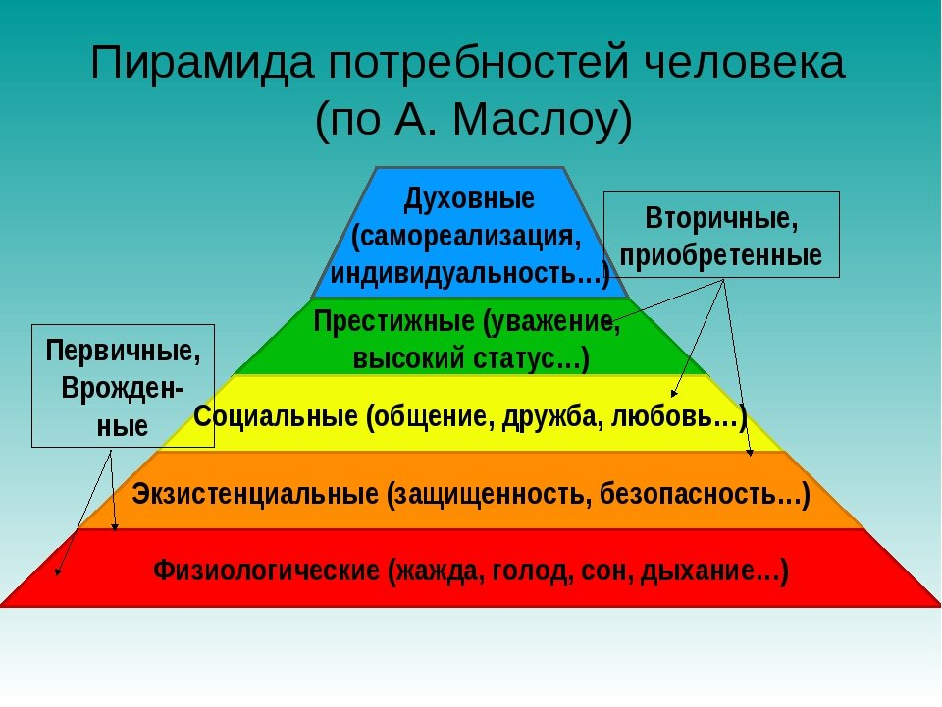
- классификация
 | Потребности
Разумные (подлинные) |  |  | Ложные (мнимые)
Помогают развитию в человеке его подлинно человеческих качеств (стремление к истине, знаниям, красоте, добру) |  |  | Способствуют физической и духовной деградации личности
- потребность в трудовой деятельности  - потребность в творческой деятельности |  |  | - курение  - алкоголизм  - наркомания

